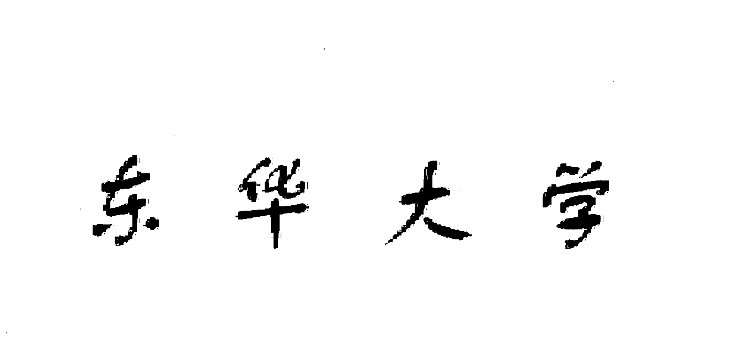
毕业设计（论文）任务书
(参考样张)

课 题 名 称 ： _________________________

_________________________

学 院 ： _________________________

专 业 ： _________________________

姓 名 ： _________________________

学 号： _________________________

指 导 教 师： _________________________

二00 年 月 日

一、毕业设计（论文）的目的与要求：

(较宏观)
1．培养学生综合运用所学基础课、技术基础和专业课的知识，分析和解决工程技术问题的工作能力。
2．巩固、深化和扩大学生所学基本理论、基本知识和基本技能。
3．使学生受到xx能力的综合训练。例如，调查研究、查阅文献和收集资料的能力；理论分析的能力；制定设计或试验方案的能力；设计、计算和绘图的能力；实验、研究能力；计算机和电工电子技术的应用能力；技术经济分析和组织工作能力；总结提高、撰写论文和设计说明书的能力等等。
4．参与社会生产和学校科研和实验室建设工作，为现代化建设作出贡献。
5．培养学生的创新能力和团队精神，树立良好的学术思想和工作作风。
…………

二．毕业设计（论文）的内容：

三、毕业设计（论文）课题应完成的工作:

(较细化、具体)

1．
2．
3．
4．
5．
……

四．毕业设计（论文）进程的安排：

序 号 | 设计（论文）各阶段名称 | 日 期 | 备 注
1 |  | (按×月×日 ~ ×月×日填写)
2
3
4
5

五．应收集的资料及主要参考文献：

[1].
[2].
[3].
[4].
……

书写格式要按国家标准GB7714-87规定（例如：[1] 呂炎主编.锻造工艺学.第1版.北京：机械工业出版社,1995）。

六、任务执行日期：

自_______年_______月_______日 起，至_2006__年__6__月__16__日 止。

学 生（签字）__________
指导教师（签字）__________
系 主 任（签字）__________

注: 1、任务书一律由指导教师填写;
2 、起始日期由毕业设计（论文）实际开始日期算起（包括选题与预研阶段），终止日期统一填写2006年6月16日 。

